SANT ANTONI 2017

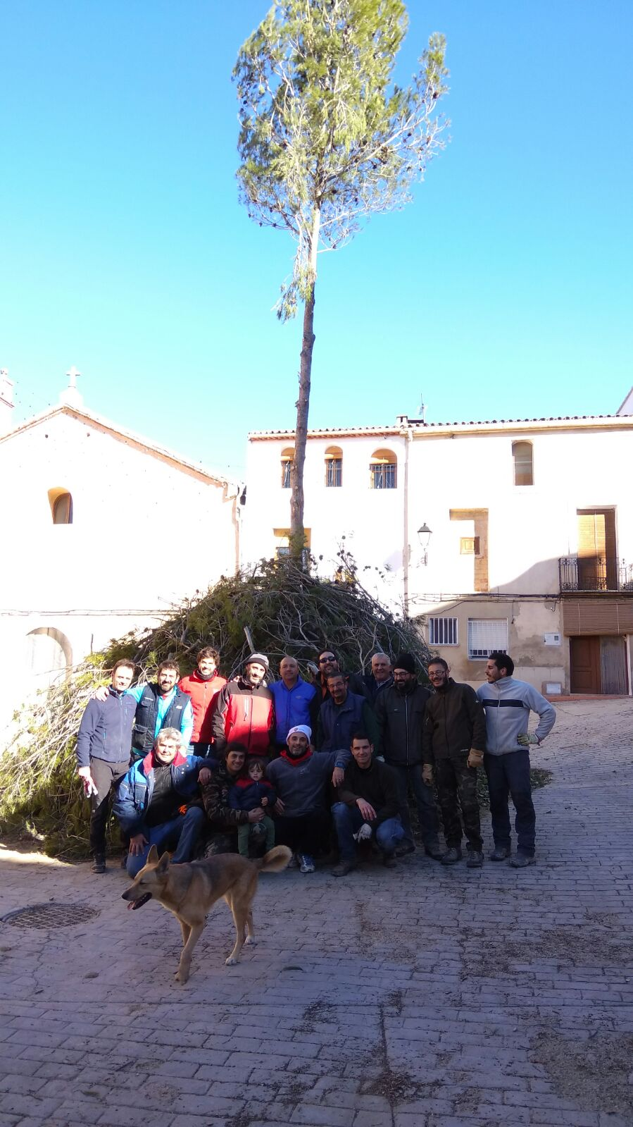LA VALL D'ALCALÀ 4 i 5 de FEBRER

**ACTES**

**Dissabte 4 de febrer**

* **20:00h.:** Revolteig de campanes i, seguidament, encesa de la FOGUERA per part dels Festers, Rector de la Parròquia i els membres de l'Ajuntament.
* **24:00h.:** Discomòbil a la Cooperativa

**Diumenge 5 de febrer**

* **7:30h.:** Càntic de l’Aurora pels carrers del Poble.
* **08:30h.:** Els Festers conviden a BUNYOLS i XOCOLATE a la Plaça.
* **09:00h.:** Els Festers passaran per les cases, demanant la COL·LABORACIÓ DEL VEÏNAT, en diners o en botifarres i llonganisses.
* **10:00h.:** ESMORZAR a la Plaça a l’abric de les brases de la Foguera.
* **12:30h.:** ARREPLEGADA de les Autoritats i Festers acompanyats per la Unió Musical de l’Orxa
* **12:45h.:** MISSA en Honor a Sant Antoni i, en finalitzar, PROCESSÓ al Sant
* **A la fi, nomenament** dels NOUS FESTERS per al 2018